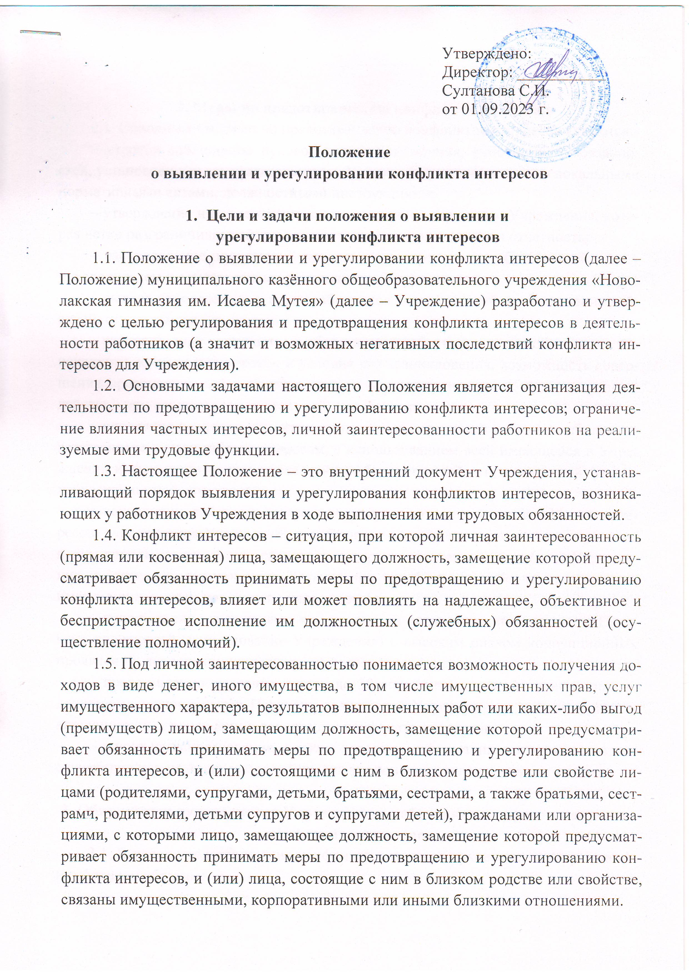

|  |  |
| --- | --- |
|  | Утверждено:  Директор: ___________  Султанова С.И.  от 15.11.2023 г. |

**Положение**

**о выявлении и урегулировании конфликта интересов**

1. **Цели и задачи положения о выявлении и**

**урегулировании конфликта интересов**

1.1. Положение о выявлении и урегулировании конфликта интересов (далее – Положение) муниципального казённого общеобразовательного учреждения «Новолакская гимназия им. Исаева Мутея» (далее – Учреждение) разработано и утверждено с целью регулирования и предотвращения конфликта интересов в деятельности работников (а значит и возможных негативных последствий конфликта интересов для Учреждения).

1.2. Основными задачами настоящего Положения является организация деятельности по предотвращению и урегулированию конфликта интересов; ограничение влияния частных интересов, личной заинтересованности работников на реализуемые ими трудовые функции.

1.3. Настоящее Положение – это внутренний документ Учреждения, устанавливающий порядок выявления и урегулирования конфликтов интересов, возникающих у работников Учреждения в ходе выполнения ими трудовых обязанностей.

1.4. Конфликт интересов – ситуация, при которой личная заинтересованность (прямая или косвенная) лица, замещающего должность, замещение которой предусматривает обязанность принимать меры по предотвращению и урегулированию конфликта интересов, влияет или может повлиять на надлежащее, объективное и беспристрастное исполнение им должностных (служебных) обязанностей (осуществление полномочий).

1.5. Под личной заинтересованностью понимается возможность получения доходов в виде денег, иного имущества, в том числе имущественных прав, услуг имущественного характера, результатов выполненных работ или каких-либо выгод (преимуществ) лицом, замещающим должность, замещение которой предусматривает обязанность принимать меры по предотвращению и урегулированию конфликта интересов, и (или) состоящими с ним в близком родстве или свойстве лицами (родителями, супругами, детьми, братьями, сестрами, а также братьями, сестрами, родителями, детьми супругов и супругами детей), гражданами или организациями, с которыми лицо, замещающее должность, замещение которой предусматривает обязанность принимать меры по предотвращению и урегулированию конфликта интересов, и (или) лица, состоящие с ним в близком родстве или свойстве, связаны имущественными, корпоративными или иными близкими отношениями.

**2. Меры по предотвращению конфликта интересов**

2.1. Основными мерами по предотвращению конфликтов интересов являются:

– строгое соблюдение руководителем Учреждения, работниками обязанностей, установленных законодательством, Уставом Учреждения, иными локальными нормативными актами, должностными инструкциями;

– утверждение и поддержание организационной структуры Учреждения, которая четко разграничивает сферы ответственности, полномочия и отчетность;

– распределение полномочий приказом о распределении обязанностей между руководителем и заместителями руководителя Учреждения;

– выдача определенному кругу работников доверенностей на совершение действий, отдельных видов сделок;

– распределение должностных обязанностей работников таким образом, чтобы исключить конфликт интересов и условия его возникновения, возможность совершения правонарушений и преступлений и осуществления иных противоправных действий при осуществлении уставной деятельности;

– внедрение практики принятия коллегиальных решений по всем наиболее ответственным и масштабным вопросам, с использованием всей имеющейся в Учреждения информации, в том числе данных бухгалтерской, статистической, управленческой и иной отчетности;

– исключение действий, которые приведут к возникновению конфликта интересов: руководитель Учреждения и работники должны воздерживаться от участия в совершении операций или сделках, в которые вовлечены лица и (или) Учреждения, с которыми руководитель Учреждения и работники либо члены их семей имеют личные связи или финансовые интересы;

– представление гражданами при приеме на должности, включенные в Перечень должностей (наименование Учреждения) с высоким риском коррупционных проявлений, декларации конфликта интересов;

– представление ежегодно в срок до 30 апреля работниками, замещающими должности, включенные в Перечень должностей Учреждения с высоким риском коррупционных проявлений, декларации конфликта интересов;

– запрет на использование, а также передачу информации, которая составляет служебную или коммерческую тайну, для заключения сделок третьими лицами.

**3. Обязанности руководителя Учреждения и работников по предотвращению конфликта интересов**

3.1. В целях предотвращения конфликта интересов руководитель Учреждения и работники обязаны:

– исполнять обязанности с учетом разграничения полномочий, установленных локальными нормативными актами Учреждения;

– соблюдать требования законодательства Российской Федерации, Устава Учреждения, локальных нормативных актов Учреждения, настоящего Положения;

– при принятии решений по кадровым, организационно-техническим, финансовым, материально-техническим вопросам, либо при подготовке проектов таких решений руководствоваться интересами Учреждения без учета своих личных интересов, интересов своих родственников и друзей;

– воздерживаться от совершения действий и принятия решений, которые могут привести к возникновению конфликтных ситуаций, в том числе не получать материальной и (или) иной выгоды в связи с осуществлением ими трудовых обязанностей;

– уведомлять руководителя Учреждения о возникновении личной заинтересованности при исполнении должностных (трудовых) обязанностей, которая приводит или может привести к конфликту интересов, как только ему станет об этом известно, в письменной форме. Форма уведомления о возникновении личной заинтересованности при исполнении должностных (трудовых) обязанностей, которая приводит или может привести к конфликту интересов;

– обеспечивать эффективность управления финансовыми, материальными и кадровыми ресурсами Учреждения;

– исключить возможность вовлечения Учреждения, руководителя Учреждения и работников в осуществление противоправной деятельности;

– обеспечивать максимально возможную результативность при совершении сделок;

– обеспечивать достоверность бухгалтерской отчетности и иной публикуемой информации;

– своевременно рассматривать достоверность и объективность негативной информации об Учреждения в средствах массовой информации и иных источниках, осуществлять своевременное реагирование по каждому факту появления негативной или недостоверной информации;

– соблюдать нормы делового общения и принципы профессиональной этики в соответствии с Кодексом этики и служебного поведения работников Учреждения;

– предоставлять исчерпывающую информацию по вопросам, которые могут стать предметом конфликта интересов;

– обеспечивать сохранность денежных средств и другого имущества Учреждения;

– обеспечить своевременное выявление конфликтов интересов на самых ранних стадиях их развития и внимательное отношение к ним со стороны Учреждения, руководителя Учреждения и работников.

3.2. Руководитель Учреждения уведомляет о возникновении личной заинтересованности при исполнении должностных обязанностей, которая приводит или может привести к конфликту интересов, Администрацию Новолакского района, реализующего функции и полномочия учредителя Учреждения.

**4. Порядок предотвращения**

**или урегулирования конфликта интересов**

4.1. Урегулирование (устранение) конфликтов интересов осуществляется должностным лицом, ответственным за реализацию Антикоррупционной политики.

4.11. Рассмотрение уведомления руководителя Учреждения, поданного в соответствии с пунктом 3.2 настоящего Положения осуществляется в порядке, утвержденном Указом Президентом республики.

4.2. Работники должны без промедления сообщать о любых конфликтах интересов руководителю Учреждения и должностному лицу, ответственному за реализацию Антикоррупционной политики, с указанием его сторон и сути, и до получения рекомендаций избегать любых отношений или действий, которые могут помешать принятию объективных и честных решений. Выбор приемлемых процедур и метода устранения конфликта интересов в каждом конкретном случае зависит от характера самого конфликта.

4.3. Лицо, ответственное за реализацию Антикоррупционной политики, не позднее семи рабочих дней со дня поступления сообщения должно выдать работнику письменные рекомендации по разрешению конфликта интересов.

4.4. Предотвращение или урегулирование конфликта интересов может состоять в:

– ограничении доступа работника к конкретной информации, которая может затрагивать личные интересы работника;

– добровольном отказе работника или его отстранение (постоянное или временное) от участия в обсуждении и процессе принятия решений по вопросам, которые находятся или могут оказаться под влиянием конфликта интересов;

– пересмотре и изменении трудовых обязанностей работника;

– временном отстранении работника от должности, если его личные интересы входят в противоречие с трудовыми обязанностями;

– переводе работника на должность, предусматривающую выполнение трудовых обязанностей, не связанных с конфликтом интересов;

– передаче работником принадлежащего ему имущества, являющегося основой возникновения конфликта интересов, в доверительное управление;

– отказе работника от своего личного интереса, порождающего конфликт с интересами Учреждения;

– увольнении работника из Учреждения по инициативе работника;

– увольнении работника по инициативе работодателя за совершение дисциплинарного проступка, то есть за неисполнение или ненадлежащее исполнение работником по его вине возложенных на него трудовых обязанностей.

**5. Порядок принятия положения о выявлении и урегулировании**

**конфликта интересов**

5.1. Настоящее Положение принимается общим собранием работников, вводится приказом директора Учреждения с указанием даты введения.

С Положением о выявлении и урегулировании конфликта интересов ознакомлены:

|  |  |  |  |
| --- | --- | --- | --- |
| ____________________ | Султанова С.И. | ____________________ | Сайпуллаев М.А. |
| ____________________ | Гаджиметова М.Б | ____________________ | Гаджиева П.М. |
| ____________________ | Агасиева З.М. | ____________________ | Курбанова Т.К. |
| ___________________ | Хазамова.З.В. | ____________________ | Курбанова Э.Д. |
| ____________________ | Абдуллаева А.Я. | ____________________ | Абдуллаева С.А. |
| ____________________ | Расулова М.А. | ____________________ | Айдиева А.А. |
| ___________________ | Умалаева Р.М. | ____________________ | Шабанов Д.Д. |
| ____________________ | Омарова Л.Г. | ____________________ | Сурхаев С.М. |
| ____________________ | Гаджиева Л.Б. | ____________________ | Цургулов И.З. |
| ____________________ | Нугаева З.М. | ____________________ |  |
| ____________________ | Алиева А.М. | ____________________ |  |
| ____________________ | Мугадова К.Г. | ____________________ |  |
| ____________________ | Саидова А.А. | ____________________ |  |
| ____________________ | Кушиева З.А. | ____________________ |  |
| ____________________ | Давлетмирзаева А.А. | ____________________ |  |
| ____________________ | Алиева З.З. | ____________________ |  |
| ____________________ | Измаилова Э.М. | ____________________ |  |
| ____________________ | Меджидова З.Ш. | ____________________ |  |
| ____________________ | Ахмедова Ф.Р. | ____________________ |  |
| ____________________ | Иброагимова Б.Ш. | ____________________ |  |
| ____________________ | Алибутаева И.К. | ____________________ |  |
| ____________________ | Гаджиева О.В. | ____________________ |  |
| ____________________ | Ахмедов А.М. | ____________________ |  |
| ____________________ | Акаева М.Г. | ____________________ |  |
| ____________________ | Мугадов М.И. | ____________________ |  |
| ____________________ |  | ____________________ |  |
| ____________________ |  |  |  |